TRƯỜNG ĐẠI HỌC DUY TÂN  THƯ VIỆN | NG HÒA XÃ HỘI CHỦ NGHĨA VIỆT NAM  Độc Lập – Tự Do – Hạnh Phúc

Đà nẵng, ngày 08 tháng 05 năm 2017

QUY ĐỊNH
NỘP KHÓA LUẬN, LUẬN VĂN VÀ LUẬN ÁN

Để đảm bảo chất lượng lưu trữ và bảo quản thông tin của Khóa luận Đại học, Luận văn Thạc sĩ và Luận án Tiến sĩ. Đề nghị các khoa thông báo đến các sinh viên, học viên khi nộp Khóa luận, Luận văn, Luận án và đĩa CD-ROM phải thực hiện đầy đủ các yêu cầu sau:
- Sinh viên, học viên nộp 01 quyển Khóa luận (ĐH), Luận văn (Thạc sĩ), Luận án (Tiến sĩ); 01 quyển tóm tắt và 01 đĩa CD-ROM đính kèm nộp cho Thư viện.
- Bản in của quyển Khóa luận, Luận văn và Luận án trình bày theo format quy định (Xem phụ lục 01: Mẫu bìa Khóa luận, Luận văn và Luận án). Sau khi bảo vệ trước hội đồng, nội dung của Khóa luận, Luận văn và Luận án phải được chỉnh sửa theo ý kiến nhận xét của Hội đồng phản biện và phải có đầy đủ chữ ký xác nhận của giảng viên hướng dẫn.
- Chất lượng đĩa CD-ROM phải đảm bảo sử dụng được. Nhãn đĩa CD-ROM phải dán bằng giấy Decan (không dùng các loại hồ, keo dán để dán nhãn), phải ghi đầy đủ các thông tin theo mẫu nhãn đĩa bên dưới (Xem phụ lục 02: Mẫu nhãn đĩa CD-ROM).
- Đĩa CD-ROM phải lưu trữ file nội dung toàn văn của quyển Khóa luận, Luận văn và Luận án. Nội dung toàn văn bao gồm: Trang bìa, mục lục, nội dung,…và phải được ghép chung trong 1 file Word theo đúng trình tự bản in đã nộp.
- Địa điểm nộp: Thư viện, cơ sở 03 Quang Trung (Phòng 601).
Đĩa CD – ROM chứa các file sau:
  - 1. File nội dung toàn văn của Khóa luận, Luận văn, Luận án.
  - 2. File tóm tắt nội dung toàn văn của Khóa luận, Luận văn, Luận án.
  - 3. File slide trình bày Khóa luận, Luận văn, Luận án.
  - 4. Folder chứa các file khác (Nếu có).
PHỤ LỤC 01: MẪU BÌA KHÓA LUẬN, LUẬN VĂN VÀ LUẬN ÁN:
- Mẫu bia Khóa luận tốt nghiệp Đại học
Phần gáy
Trang bìa chính
Trang bìa phụ

TRẦN QUỐC CHƯƠNG * XÂY DỰNG CHƯƠNG TRÌNH QUẢN LÝ NHÀ THUỐC TÂY HỒNG ĐỨC * NĂM 2017 KHÓA

TRƯỜNG ĐẠI HỌC DUY TÂN
KHOA CÔNG NGHỆ THÔNG TIN

KHÓA LUẬN TỐT NGHIỆP

XÂY DỰNG CHƯƠNG TRÌNH QUẢN LÝ
NHÀ THUỐC TÂY HỒNG ĐỨC

CHUYÊN NGÀNH: CÔNG NGHỆ PHẦN MỀM

GVHD: ThS. LÊ THANH LONG
SVTH: TRẦN QUỐC CHƯƠNG
LỚP: D17TPMB
MSSV: 179123544

Đà Nẵng, 2017

TRƯỜNG ĐẠI HỌC DUY TÂN
KHOA CÔNG NGHỆ THÔNG TIN



TRẦN QUỐC CHƯƠNG

XÂY DỰNG CHƯƠNG TRÌNH QUẢN LÝ
NHÀ THUỐC TÂY HỒNG ĐỨC

KHÓA LUẬN CỬ NHÂN CÔNG NGHỆ THÔNG TIN

Đà Nẵng, 2017

- Mẫu bìa Luận văn tốt nghiệp Thạc sĩ
Phần gáy
Trang bìa chính
Trang bìa phụ
TRẦN QUỐC CHƯƠNG * LUẬN VĂN THẠC SĨ KHOA HỌC MÁY TÍNH * KHÓA 10 KHÓA

BỘ GIÁO DỤC VÀ ĐÀO TẠO
TRƯỜNG ĐẠI HỌC DUY TÂN

TRẦN QUỐC CHƯƠNG

NGHIÊN CỨU MỘT SỐ BÀI TOÁN VỀ AN TOÀN
THÔNG TIN TRONG ĐẤU GIÁ ĐIỆN TỬ

Chuyên ngành:Khoa học máy tính Mã số:60.48.01.01

LUẬN VĂN THẠC SĨ KHOA HỌC MÁY TÍNH

Người hướng dẫn khoa học: PGS.TS TRỊNH NHẬT TIẾN

Đà Nẵng, 2017

BỘ GIÁO DỤC VÀ ĐÀO TẠO
TRƯỜNG ĐẠI HỌC DUY TÂN

TRẦN QUỐC CHƯƠNG

NGHIÊN CỨU MỘT SỐ BÀI TOÁN VỀ AN TOÀN
THÔNG TIN TRONG ĐẤU GIÁ ĐIỆN TỬ

LUẬN VĂN THẠC SĨ KHOA HỌC MÁY TÍNH

Đà Nẵng, 2017

Phụ lục 02: Mẫu nhãn đĩa CD-ROM Khóa luận, Luận văn và Luận án:
- Mẫu trình bày CD Khóa luận:
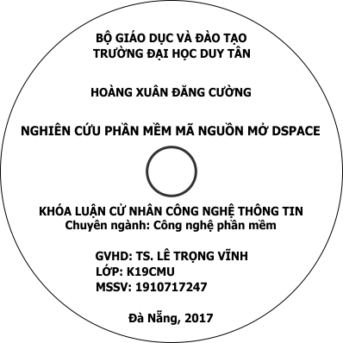
- Mẫu trình bày CD Luận văn:
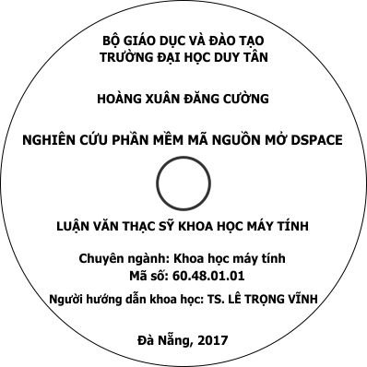
Lưu ý: Thư viện chỉ nhận Khóa luận, Luận văn, Luân án và đĩa CD-ROM đúng theo quy định.

Ý KIẾN BAN GIÁM HIỆU | THƯ VIỆN  ThS. TRẦN THỊ THÚY KIỀU

